Resolución del Pleno del Instituto de Transparencia, Acceso a la Información Pública y Protección de Datos Personales del Estado de México y Municipios, con domicilio en Metepec, Estado de México; a treinta de marzo de dos mil veintidós.
VISTO el expediente formado con motivo del recurso de revisión 00699/INFOEM/IP/RR/2022, interpuesto por XXXXX XXXXX XXXXXX, quien en lo sucesivo será identificado en su calidad de RECURRENTE, en contra de la respuesta del Ayuntamiento de Donato Guerra, en lo sucesivo el SUJETO OBLIGADO, se procede a dictar la presente resolución con base en los siguientes:
I. A N T E C E D E N T E S
1. Solicitud de acceso a la información. El diecinueve de enero de dos mil veintidós, el RECURRENTE presentó a través del Sistema de Acceso a la Información Mexiquense (SAIMEX), la solicitud de acceso a la información pública registrada con el número 00006/DONAGUER/IP/2022, mediante la cual requirió la información siguiente:
“Solicito conocer el directorio de los servidores públicos, establecido en el art.92 de la ley de transparencia de la administración 2019-2021, y 2022-2024” (sic)

El particular no adjuntó archivos a su solicitud.
Modalidad de Entrega: A través del Sistema de Acceso a la Información Mexiquense (SAIMEX).
2. Respuesta. El diez de febrero de dos mil veintidós, el SUJETO OBLIGADO respondió a la solicitud de acceso a la información en los términos siguientes:

“En respuesta a la solicitud recibida, nos permitimos hacer de su conocimiento que con fundamento en el artículo 53, Fracciones: II, V y VI de la Ley de Transparencia y Acceso a la Información Pública del Estado de México y Municipios, le contestamos que:

la información solicitada puede ser consultada en la siguiente liga, asa mismo se adjunta directorio 2022-2024 actualizado https://www.ipomex.org.mx/ipo3/lgt/indice/DONATOGUERRA/art_92_vii.web

ATENTAMENTE” (sic)
El SUJETO OBLIGADO adjuntó a su respuesta un archivo electrónico identificado de la siguiente forma:
- “SERVIDORES PUBLICOS AYUNTAMIENTO DE DONATO GUERRRA.xlsx” consistente en el Directorio de Servidores Públicos del Ayuntamiento de Donato Guerra del periodo 2022-2024, que contiene treinta y seis registros, con el nombre del servidor público, cargo, área de descripción, dirección oficial, correo institucional y teléfono.
3. Interposición del recurso de revisión. El diez de febrero de dos mil veintidós el RECURRENTE inconforme con la respuesta, presentó el recurso de revisión en el que manifestó lo siguiente:

Acto impugnado:
“Solicite conocer el directorio de los servidores públicos, establecido en el art.92 de la ley de transparencia de la administración 2019-2021, y 2022-2024.” (sic)

Razones o motivos de inconformidad:

“No se me entrego información completa, en el documento de excel que se adjunto, se manejo únicamente el directorio de directores de la administración 2022-2024, falta el demás personal que labora en el ayuntamiento, la solicitud fue clara, y en el link que se adjunto https://www.ipomex.org.mx/ipo3/lgt/indice/DONATOGUERRA/art_92_vii.web, solamente se tienen 20 registros y la ultima fecha de actualización es del 31/03/2021 10:14:32. Al ser información incompleta interpongo en siguiente Recurso de Revisión.” (sic)
4. Turno. De conformidad con el artículo 185 fracción I de la Ley de Transparencia y Acceso a la Información Pública del Estado de México y Municipios vigente, el presente recurso de revisión se turnó por el sistema electrónico del Instituto de Transparencia, Acceso a la Información Pública y Protección de Datos Personales del Estado de México y Municipios, a la Comisionada Guadalupe Ramírez Peña, a efecto de que analizara sobre su admisión o su desechamiento.
5. Admisión del Recurso de revisión. El quince de febrero de dos mil veintidós, este Instituto de Transparencia, Acceso a la Información Pública y Protección de Datos Personales del Estado de México y Municipios, admitió a trámite el recurso de revisión, dando un plazo máximo de siete días hábiles para que las partes manifestaran lo que a su derecho resultara conveniente, ofrecieran pruebas, formularan alegatos y el SUJETO OBLIGADO presentara su informe justificado.
6. Manifestaciones. El dieciocho de febrero de dos mil veintidós el SUJETO OBLIGADO rindió informe justificado a través del cual manifestó:
“es pertinenete hacer de su conocimiento que tal y como se contesto al solicitante, la informacion solicitada se encuentra dispnible en el link https://www.ipomex.org.mx/ipo3/lgt/indice/DONATOGUERRA/art_92_vii.web haciendo enfasis en que esta informacion esta completa y actualizada, poniendo especial importancia en que tal y como lo señala el articulo 92 de la LEY DE TRANSPARENCIA Y ACCESO A LA INFORMACIÓN PÚBLICA DEL ESTADO DE MÉXICO Y MUNICIPIOS, en su fraccion VII. El directorio de todos los servidores públicos, a partir del nivel de jefe de departamento o su equivalente o de menor nivel, cuando se brinde atención al público, manifestando que en el archivo adjunto asi como la informacion que puede ser consultada en el sistema ipomex contiene a todos los servidores publicos que cumples con las caracteristicas que se describen con anterioridad, por lo que la informacion otorgada al solicitante es tal y cual la que solicito.”
El SUJETO OBLIGADO amplió su respuesta y agregó dos archivos electrónicos idénticos con lo siguiente:
- “SERVIDORES PUBLICOS AYUNTAMIENTO DE DONATO GUERRRA.xlsx”: consistente en el Directorio de Servidores Públicos del Ayuntamiento de Donato Guerra del periodo 2022-2024, que contiene cincuenta y un registros, con el nombre del servidor público, cargo, área de descripción, dirección oficial, correo institucional y teléfono.
Documentos que mediante acuerdo de fecha tres de marzo de dos mil veintidós, se pusieron a la vista del RECURRENTE.
Por su parte, el RECURRENTE no realizó manifestaciones, ni formuló alegatos y tampoco ofreció medios de prueba.
8. Cierre de instrucción. Una vez transcurrido el periodo otorgado a las partes para realizar sus manifestaciones y no habiendo documentos que integrar al expediente, el nueve de marzo de dos mil veintidós, la Comisionada Ponente determinó el cierre de instrucción en términos de la fracción VI del artículo 185 de la Ley de Transparencia y Acceso a la Información Pública del Estado de México y Municipios.
9. Ampliación del plazo para emitir resolución. El veinticuatro de marzo de dos mil veintidós, este Instituto con fundamento en el artículo 181, párrafo tercero, de la Ley de Transparencia y Acceso a la Información Pública del Estado de México y Municipios, determinó mediante el acuerdo respectivo, ampliar por quince días hábiles adicionales el plazo para emitir la presente resolución.
II. C O N S I D E R A N D O
Primero. Competencia. El Instituto de Transparencia, Acceso a la Información Pública y Protección de Datos Personales del Estado de México y Municipios, es competente para conocer y resolver el presente recurso de revisión interpuesto por la parte RECURRENTE, conforme a lo dispuesto en los artículos 6, apartado A de la Constitución Política de los Estados Unidos Mexicanos; 5 párrafos trigésimo, trigésimo primero y trigésimo segundo fracciones IV y V de la Constitución Política del Estado Libre y Soberano de México; 2, fracción II; 29, 36 fracciones I y II; 176, 178, 181, 185, fracción I, 186 y 188 de la Ley Transparencia y Acceso a la Información Pública del Estado de México y Municipios; 9, fracciones I y XXIV y 11 del Reglamento Interior del Instituto de Transparencia, Acceso a la Información Pública y Protección de Datos Personales del Estado de México y Municipios.
Segundo. Oportunidad y Procedibilidad del Recurso de Revisión. Previo al estudio del fondo del asunto, se procede a analizar los requisitos de oportunidad y procedibilidad que debe reunir el recurso de revisión interpuesto, previstos en los artículos 178 y 180 de la Ley de Transparencia y Acceso a la Información Pública del Estado de México y Municipios.
El recurso de revisión fue interpuesto dentro del plazo de quince días hábiles, previsto en el artículo 178 de la Ley de Transparencia y Acceso a la Información Pública del Estado de México y Municipios, toda vez que el SUJETO OBLIGADO respondió a la solicitud de información el diez de febrero de dos mil veintidós, mientras que el recurso de revisión se interpuso el mismo día.
En ese sentido, al considerar la fecha en que se formuló la solicitud y la fecha en la que respondió a ésta EL SUJETO OBLIGADO; así como, en la que se interpuso el recurso de revisión, éste se encuentra dentro de los márgenes temporales previstos en el citado precepto legal.
Sin que contraríe a lo anterior, el artículo 178 en análisis, refiere que el plazo de quince días hábiles se contará a partir del día siguiente de la fecha en que el afectado tuvo conocimiento de la resolución materia de impugnación, ya que ello debe entenderse para el efecto de que transcurrido dicho plazo ya no podrá presentarse el medio de impugnación o si es que se presenta, el mismo se considerará extemporáneo, no así cuando el medio de defensa se interponga antes de que comience a correr el plazo legal; tiene aplicación por analogía, la jurisprudencia 1ª. /J.41/2015, publicada en el Semanario Judicial de la Federación y su Gaceta, Libro 19, Junio de 2015, Tomo I, página 569 de la Décima época que lleva por rubro y texto los siguientes:
“RECURSO DE RECLAMACIÓN. SU INTERPOSICIÓN NO ES EXTEMPORÁNEA SI SE REALIZA ANTES DE QUE INICIE EL PLAZO PARA HACERLO.
Conforme al artículo 104, párrafo segundo, de la Ley de Amparo, el recurso de reclamación podrá interponerse por cualquiera de las partes, por escrito, dentro del término de tres días siguientes al en que surta efectos la notificación de la resolución impugnada. Ahora bien, dicho numeral sólo refiere que el aludido medio de defensa no puede hacerse valer después de tres días, por tanto, no impide que el escrito correspondiente se presente antes de iniciado ese término. De ahí que si dicho recurso se interpone antes de que inicie el plazo para hacerlo, su presentación no es extemporánea.”

Por ende, por cuanto hace a la procedibilidad del recurso de revisión, una vez realizado el análisis del formato de interposición del recurso, se concluye la acreditación plena de los elementos formales precisados por el artículo 180 de la Ley de Transparencia y Acceso a la Información Pública del Estado de México y Municipios, en atención a que fue presentado mediante el formato visible en el SAIMEX.
Finalmente, se advierte que resulta procedente la interposición del recurso, según lo manifestado por el RECURRENTE en sus motivos de inconformidad, de acuerdo al artículo 179, fracción V del ordenamiento legal citado, que a la letra dice:
“Artículo 179. El recurso de revisión es un medio de protección que la Ley otorga a los particulares, para hacer valer su derecho de acceso a la información pública, y procederá en contra de las siguientes causas:
...
- La entrega de información incompleta;
…”
Tercero. Análisis de las causales de Sobreseimiento del Recurso de Revisión. En este contexto este Organismo Garante advierte que, en el presente caso, se actualiza la causal de sobreseimiento prevista en la fracción III del artículo 192 de la Ley de Transparencia y Acceso a la Información Pública del Estado de México y Municipios, mismas que disponen lo siguiente:
“Artículo 192. El recurso será sobreseído, en todo o en parte, cuando una vez admitido, se actualicen alguno de los siguientes supuestos:
…
III. El sujeto obligado responsable del acto lo modifique o revoque de tal manera que el recurso de revisión quede sin materia.”
(Énfasis añadido)
Luego, conforme a la transcripción que antecede se advierte como causales de sobreseimiento una vez admitido el recurso de revisión EL SUJETO OBLIGADO responsable del acto lo modifique o revoque de tal manera que el mismo quede sin materia. En esa tesitura, el presente recurso de revisión se adecúa a dicha hipótesis normativa de conformidad con lo siguiente:
Es necesario mencionar que el derecho de acceso a la información está consagrado en instrumentos internacionales de los cuales el Estado Mexicano se ha adherido, sin oponer reserva alguna sobre lo que nos interesa, adoptando dichas disposiciones al Derecho Interno, específicamente a nivel Constitucional, tal y como lo prevén los arábigos 1 párrafos primero, segundo y tercero y 6 apartado A fracciones I, II, III, IV, V, VI y VII que a la letra señalan:
Artículo 1o. En los Estados Unidos Mexicanos todas las personas gozarán de los derechos humanos reconocidos en esta Constitución y en los tratados internacionales de los que el Estado Mexicano sea parte, así como de las garantías para su protección, cuyo ejercicio no podrá restringirse ni suspenderse, salvo en los casos y bajo las condiciones que esta Constitución establece.
Las normas relativas a los derechos humanos se interpretarán de conformidad con esta Constitución y con los tratados internacionales de la materia favoreciendo en todo tiempo a las personas la protección más amplia.
Todas las autoridades, en el ámbito de sus competencias, tienen la obligación de promover, respetar, proteger y garantizar los derechos humanos de conformidad con los principios de universalidad, interdependencia, indivisibilidad y progresividad. En consecuencia, el Estado deberá prevenir, investigar, sancionar y reparar las violaciones a los derechos humanos, en los términos que establezca la ley
[…]
“Artículo 6o.
[...]
A. Para el ejercicio del derecho de acceso a la información, la Federación y las entidades federativas, en el ámbito de sus respectivas competencias, se regirán por los siguientes principios y bases:

I. Toda la información en posesión de cualquier autoridad, entidad, órgano y organismo de los Poderes Ejecutivo, Legislativo y Judicial, órganos autónomos, partidos políticos, fideicomisos y fondos públicos, así como de cualquier persona física, moral o sindicato que reciba y ejerza recursos públicos o realice actos de autoridad en el ámbito federal, estatal y municipal, es pública y sólo podrá ser reservada temporalmente por razones de interés público y seguridad nacional, en los términos que fijen las leyes. En la interpretación de este derecho deberá prevalecer el principio de máxima publicidad. Los sujetos obligados deberán documentar todo acto que derive del ejercicio de sus facultades, competencias o funciones, la ley determinará los supuestos específicos bajo los cuales procederá la declaración de inexistencia de la información.

II. La información que se refiere a la vida privada y los datos personales será protegida en los términos y con las excepciones que fijen las leyes.

III. Toda persona, sin necesidad de acreditar interés alguno o justificar su utilización, tendrá acceso gratuito a la información pública, a sus datos personales o a la rectificación de éstos.

IV. Se establecerán mecanismos de acceso a la información y procedimientos de revisión expeditos que se sustanciarán ante los organismos autónomos especializados e imparciales que establece esta Constitución.

V. Los sujetos obligados deberán preservar sus documentos en archivos administrativos actualizados y publicarán, a través de los medios electrónicos disponibles, la información completa y actualizada sobre el ejercicio de los recursos públicos y los indicadores que permitan rendir cuenta del cumplimiento de sus objetivos y de los resultados obtenidos.

VI. Las leyes determinarán la manera en que los sujetos obligados deberán hacer pública la información relativa a los recursos públicos que entreguen a personas físicas o morales.

VII. La inobservancia a las disposiciones en materia de acceso a la información pública será sancionada en los términos que dispongan las leyes. [...]
Ahora bien, es conveniente analizar si la respuesta del SUJETO OBLIGADO cumple con los requisitos y procedimientos del derecho de acceso a la información pública, en atención a que en la Ley de Transparencia y Acceso a la Información Pública del Estado de México y Municipios en su artículo 4, que dice que toda la información generada, obtenida, adquirida, transformada, administrada o en posesión de los sujetos obligados es pública y accesible de manera permanente a cualquier persona, privilegiando el principio de máxima publicidad, como así lo establece dicha determinación, que a continuación se trascribe para un mejor entendimiento:
“Artículo 4. El derecho humano de acceso a la información pública es la prerrogativa de las personas para buscar, difundir, investigar, recabar, recibir y solicitar información pública, sin necesidad de acreditar personalidad ni interés jurídico.

Toda la información generada, obtenida, adquirida, transformada, administrada o en posesión de los sujetos obligados es pública y accesible de manera permanente a cualquier persona, en los términos y condiciones que se establezcan en los tratados internacionales de los que el Estado mexicano sea parte, en la Ley General, la presente Ley y demás disposiciones de la materia, privilegiando el principio de máxima publicidad de la información. Solo podrá ser clasificada excepcionalmente Ley de Transparencia y Acceso a la Información Pública del Estado de México y Municipios 29 como reservada temporalmente por razones de interés público, en los términos de las causas legítimas y estrictamente necesarias previstas por esta Ley.

Los sujetos obligados deben poner en práctica, políticas y programas de acceso a la información que se apeguen a criterios de publicidad, veracidad, oportunidad, precisión y suficiencia en beneficio de los solicitantes.”

Esto es, que los Sujetos Obligados tiene la obligación o deber de atender las solicitudes de acceso a la información pública que se les hagan de su conocimiento y proporcionar la información pública que obren en su poder conforme el estado que se encuentra y no hacer un procesamiento de la misma, ni presentarla conforme al interés del solicitante; como así lo establece el artículo 12 de la Ley de Transparencia y Acceso a la Información Pública del Estado de México y Municipios, que a la letra dice:

“Artículo 12.- Quienes generen, recopilen, administren, manejen, procesen, archiven o conserven información pública serán responsables de la misma en los términos de las disposiciones jurídicas aplicables.

Los sujetos obligados sólo proporcionarán la información pública que se les requiera y que obre en sus archivos y en el estado en que ésta se encuentre. La obligación de proporcionar información no comprende el procesamiento de la misma, ni el presentarla conforme al interés del solicitante; no estarán obligados a generarla, resumirla, efectuar cálculos o practicar investigaciones.” (Sic)

Es decir, que todo Sujeto Obligado que genere, recopile, administre, procese, archive, posea o conserven, son responsables de la misma teniendo a su vez la obligación de proporcionar la información que se les requiera sin necesidad de resumirla, efectuar procedimientos para obtenerla, calcular y practicar investigaciones; en otras palabras, que los Sujetos Obligados sólo se concretaran a proporcionar la información solicitada que tengan en su poder en el estado que se encuentran, sin necesidad de concretarse al interés o términos específicos del solicitante.

Sirve de apoyo a lo anterior, el criterio 03-17, expuesto por el Instituto Nacional de Transparencia, Acceso a la Información y Protección de Datos Personales, que dice:

“No existe obligación de elaborar documentos ad hoc para atender las solicitudes de acceso a la información. Los artículos 129 de la Ley General de Transparencia y Acceso a la Información Pública y 130, párrafo cuarto, de la Ley Federal de Transparencia y Acceso a la Información Pública, señalan que los sujetos obligados deberán otorgar acceso a los documentos que se encuentren en sus archivos o que estén obligados a documentar, de acuerdo con sus facultades, competencias o funciones, conforme a las características físicas de la información o del lugar donde se encuentre. Por lo anterior, los sujetos obligados deben garantizar el derecho de acceso a la información del particular, proporcionando la información con la que cuentan en el formato en que la misma obre en sus archivos; sin necesidad de elaborar documentos ad hoc para atender las solicitudes de información.
Resoluciones:
∙ RRA 0050/16. Instituto Nacional para la Evaluación de la Educación. 13 julio de 2016. Por unanimidad. Comisionado Ponente: Francisco Javier Acuña Llamas.
∙ RRA 0310/16. Instituto Nacional de Transparencia, Acceso a la Información y Protección de Datos Personales. 10 de agosto de 2016. Por unanimidad. Comisionada Ponente. Areli Cano Guadiana.
∙ RRA 1889/16. Secretaría de Hacienda y Crédito Público. 05 de octubre de 2016. Por unanimidad. Comisionada Ponente. Ximena Puente de la Mora.”(Sic)

En esa tesitura, el artículo 24 en su último párrafo de la Ley de la Materia, dispone que los Sujetos Obligados sólo proporcionarán la información pública que generen, administren o posean en el ejercicio de sus atribuciones; por consiguiente, la información pública se encuentra a disposición de cualquier persona, lo que implica que es deber de los Sujetos Obligados, garantizar el Derecho de Acceso a la Información Pública.

Siempre y cuando no se trate de información reservada o clasificada, que difundirla pondría en riesgo la seguridad jurídica y física del titular de la información, debiendo tener audacia los Sujetos Obligados para cuidar esta información a través del acuerdo clasificatorio del comité de transparencia y la versión pública que emita el servidor público habilitado de cada Sujeto Obligado; como así se establece en la Ley de Transparencia y Acceso a la Información Pública del Estado de México y Municipios.

En conclusión, el derecho de acceso a la información pública, consiste en que la información solicitada conste en un documento en cualquiera de sus formas, a saber: expedientes, reportes, estudios, actas, resoluciones, oficios, correspondencia, acuerdos, directivas, directrices, circulares, contratos, convenios, instructivos, notas, memorandos, estadísticas o bien, cualquier otro registro que documente el ejercicio de las facultades, funciones y competencias de los Sujetos Obligados; los que, podrán estar en cualquier medio, sea escrito, impreso, sonoro, visual, electrónico, informático u holográfico de conformidad con el artículo 3, fracción XI de la Ley de la materia, el cual señala lo siguiente:

“Artículo 3. Para los efectos de la presente Ley se entenderá por:
…
XI. Documento: Los expedientes, reportes, estudios, actas, resoluciones, oficios, correspondencia, acuerdos, directivas, directrices, circulares, contratos, convenios, instructivos, notas, memorandos, estadísticas o bien, cualquier otro registro que documente el ejercicio de las facultades, funciones y competencias de los sujetos obligados, sus servidores públicos e integrantes, sin importar su fuente o fecha de elaboración. Los documentos podrán estar en cualquier medio, sea escrito, impreso, sonoro, visual, electrónico, informático u holográfico…” (Sic)

Siendo aplicable, el Criterio de interpretación en el orden administrativo número 0002-11, emitido por Acuerdo del Pleno del Instituto de Transparencia y Acceso a la Información Pública del Estado de México y Municipios; publicado en el Periódico Oficial del Gobierno del Estado Libre y Soberano de México “Gaceta del Gobierno”, el diecinueve de octubre de dos mil once, cuyo rubro y texto refieren lo siguiente:

“CRITERIO 0002-11
INFORMACIÓN PÚBLICA, CONCEPTO DE, EN MATERIA DE TRANSPARENCIA. INTERPRETACIÓN SISTEMÁTICA DE LOS ARTÍCULOS 2°, FRACCIÓN V, XV, Y XVI, 3°, 4°, 11 Y 41. De conformidad con los artículos antes referidos, el derecho de acceso a la información pública, se define en cuanto a su alcance y resultado material, el acceso a los archivos, registros y documentos públicos, administrados, generados o en posesión de los órganos u organismos públicos, en virtud del ejercicio de sus funciones de derecho público, sin importar su fuente, soporte o fecha de elaboración.
En consecuencia el acceso a la información se refiere a que se cumplan cualquiera de los siguientes tres supuestos:
1) Que se trate de información registrada en cualquier soporte documental, que en ejercicio de las atribuciones conferidas, sea generada por los Sujetos Obligados;
2) Que se trate de información registrada en cualquier soporte documental, que en ejercicio de las atribuciones conferidas, sea administrada por los Sujetos Obligados, y
3) Que se trate de información registrada en cualquier soporte documental, que en ejercicio de las atribuciones conferidas, se encuentre en posesión de los Sujetos Obligados.” (Sic)

Esto es, que los Sujetos Obligados tendrán también como deber permitir el acceso a esos documentos y una vez que tenga en su poder el particular el documento o cuando realice la consulta en el lugar donde conste la información solicitada; se tendrá por cumplido el derecho de acceso a la información pública, como así lo dispone el artículo 166, párrafo primero, de la Ley en comento, que indica lo siguiente:

“Artículo 166. La obligación de acceso a la información pública se tendrá por cumplida cuando el solicitante tenga a su disposición la información requerida, o cuando realice la consulta de la misma en el lugar en el que ésta se localice…”(Sic)
Así, de la interpretación sistémica de los numerales inmersos en los instrumentos legales Internacionales y Nacional, el derecho de acceso a la información es un derecho del cual goza toda persona sin discriminación alguna, el cual se ejerce ante los Poderes del Estado, entidades, dependencias o cualquiera persona física o moral que reciba y ejerza recursos públicos, siendo pública toda la información que posean con las excepciones enmarcadas, para lo cual queda demostrado que el presente SUJETO OBLIGADO debe cumplir con dichos dispositivos legales.
Por lo que, con la finalidad de ilustrar el asunto qué se resuelve, es importante precisar que lo que el RECURRENTE solicitó al SUJETO OBLIGADO, fue: “…conocer el directorio de los servidores públicos, establecido en el art.92 de la ley de transparencia de la administración 2019-2021, y 2022-2024” (sic)
El SUJETO OBLIGADO en respuesta, señaló que “…la información solicitada puede ser consultada en la siguiente liga, asa mismo se adjunta directorio 2022-2024 actualizado https://www.ipomex.org.mx/ipo3/lgt/indice/DONATOGUERRA/art_92_vii.web” (sic)
Así mismo adjuntó un archivo electrónico identificado de la siguiente forma:
- “SERVIDORES PUBLICOS AYUNTAMIENTO DE DONATO GUERRRA.xlsx” consistente en el Directorio de Servidores Públicos del Ayuntamiento de Donato Guerra del periodo 2022-2024, que contiene treinta y seis registros, con el nombre del servidor público, cargo, área de descripción, dirección oficial, correo institucional y teléfono.

Por lo antes señalado, la parte RECURRENTE, interpone recurso de revisión, y señala como Acto impugnado: “Solicite conocer el directorio de los servidores públicos, establecido en el art.92 de la ley de transparencia de la administración 2019-2021, y 2022-2024.” (sic) y como Razones o motivos de inconformidad: “No se me entrego información completa, en el documento de excel que se adjunto, se manejo únicamente el directorio de directores de la administración 2022-2024, falta el demás personal que labora en el ayuntamiento, la solicitud fue clara, y en el link que se adjunto https://www.ipomex.org.mx/ipo3/lgt/indice/DONATOGUERRA/art_92_vii.web, solamente se tienen 20 registros y la ultima fecha de actualización es del 31/03/2021 10:14:32. Al ser información incompleta interpongo en siguiente Recurso de Revisión.” (sic)

En tal contexto, a través del Informe Justificado el Titular de la Unidad de Transparencia del SUJETO OBLIGADO, señaló: “es pertinenete hacer de su conocimiento que tal y como se contesto al solicitante, la informacion solicitada se encuentra dispnible en el link https://www.ipomex.org.mx/ipo3/lgt/indice/DONATOGUERRA/art_92_vii.web haciendo enfasis en que esta informacion esta completa y actualizada, poniendo especial importancia en que tal y como lo señala el articulo 92 de la LEY DE TRANSPARENCIA Y ACCESO A LA INFORMACIÓN PÚBLICA DEL ESTADO DE MÉXICO Y MUNICIPIOS, en su fraccion VII. El directorio de todos los servidores públicos, a partir del nivel de jefe de departamento o su equivalente o de menor nivel, cuando se brinde atención al público, manifestando que en el archivo adjunto asi como la informacion que puede ser consultada en el sistema ipomex contiene a todos los servidores publicos que cumples con las caracteristicas que se describen con anterioridad, por lo que la informacion otorgada al solicitante es tal y cual la que solicito.”
Para ello agregó dos archivos electrónicos idénticos denominados: “SERVIDORES PUBLICOS AYUNTAMIENTO DE DONATO GUERRRA.xlsx”: consistente en el Directorio de Servidores Públicos del Ayuntamiento de Donato Guerra del periodo 2022-2024, que contiene cincuenta y un registros, con el nombre del servidor público, cargo, área de descripción, dirección oficial, correo institucional y teléfono.
En tal contexto, del análisis de las constancias que integran el expediente en que se actúa, así como de la materia sobre la que versa la solicitud de acceso a la información pública, se advierte que el SUJETO OBLIGADO no niega contar con la información solicitada por el RECURRENTE, sino por el contrario, se presume que dicha información la posee o administra al proporcionar la dirección electrónica donde se encuentra la información solicitada, siendo indispensable traer a colación el contenido del artículo 161 de la Ley de Transparencia y Acceso a la Información Pública del Estado de México y Municipios, el cual establece las características que debe tener la información desde el momento de su generación, publicación y entrega, a saber:

“Artículo 161. Cuando la información requerida por el solicitante ya esté disponible al público en medios impresos, tales como libros, compendios, trípticos, registros públicos, en formatos electrónicos disponibles en Internet o en cualquier otro medio, se le hará saber por el medio requerido por el solicitante la fuente, el lugar y la forma en que puede consultar, reproducir o adquirir dicha información en un plazo no mayor a cinco días hábiles. La fuente deberá ser precisa y concreta y no debe implicar que el solicitante realice una búsqueda en toda la información que se encuentre disponible.

Dicho precepto, de igual manera contempla el procedimiento a seguir por los Sujetos Obligados para informar a los solicitantes sobre información que se encuentre disponible en libros, compendios, formatos electrónicos, entre otros, haciéndole saber al solicitante como podrá consultar, reproducir o adquirir la información, comprendiendo:
a) La fuente
b) El lugar y
c) La forma
Asimismo, se establece que la fuente de la información deberá ser:
a) Precisa
b) Concreta
c) Y no debe implicar que el solicitante realice una búsqueda en toda la información que se encuentre disponible.
Imperativos legales que establecen el procedimiento que deben seguir los Sujetos Obligados para que pueda tomarse como válida su orientación sobre la forma en que puede consultar la información requerida.
Así, en el presente caso, el SUJETO OBLIGADO, proporcionó, a los quince días hábiles posteriores a la presentación de la solicitud, la siguiente dirección electrónica
https://www.ipomex.org.mx/ipo3/lgt/indice/DONATOGUERRA/art_92_vii.web” que de manera específica contiene lo siguiente:

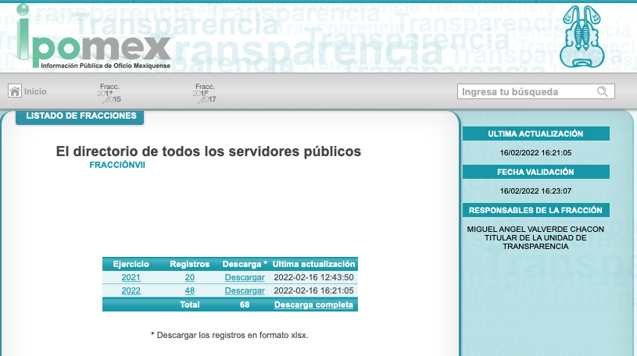
En este apartado del Sistema de Información Pública de Oficio Mexiquense (IPOMEX), se destaca que la información corresponde al directorio de todos los servidores públicos de los ejercicios 2021 con veinte registros y 2022 con cuarenta y ocho, ambas actualizaciones se realizaron por última ocasión en fecha dieciséis de febrero de dos mil veintidós, y al descargarlas muestran la información, que a manera de ejemplo se agregan las capturas siguientes:
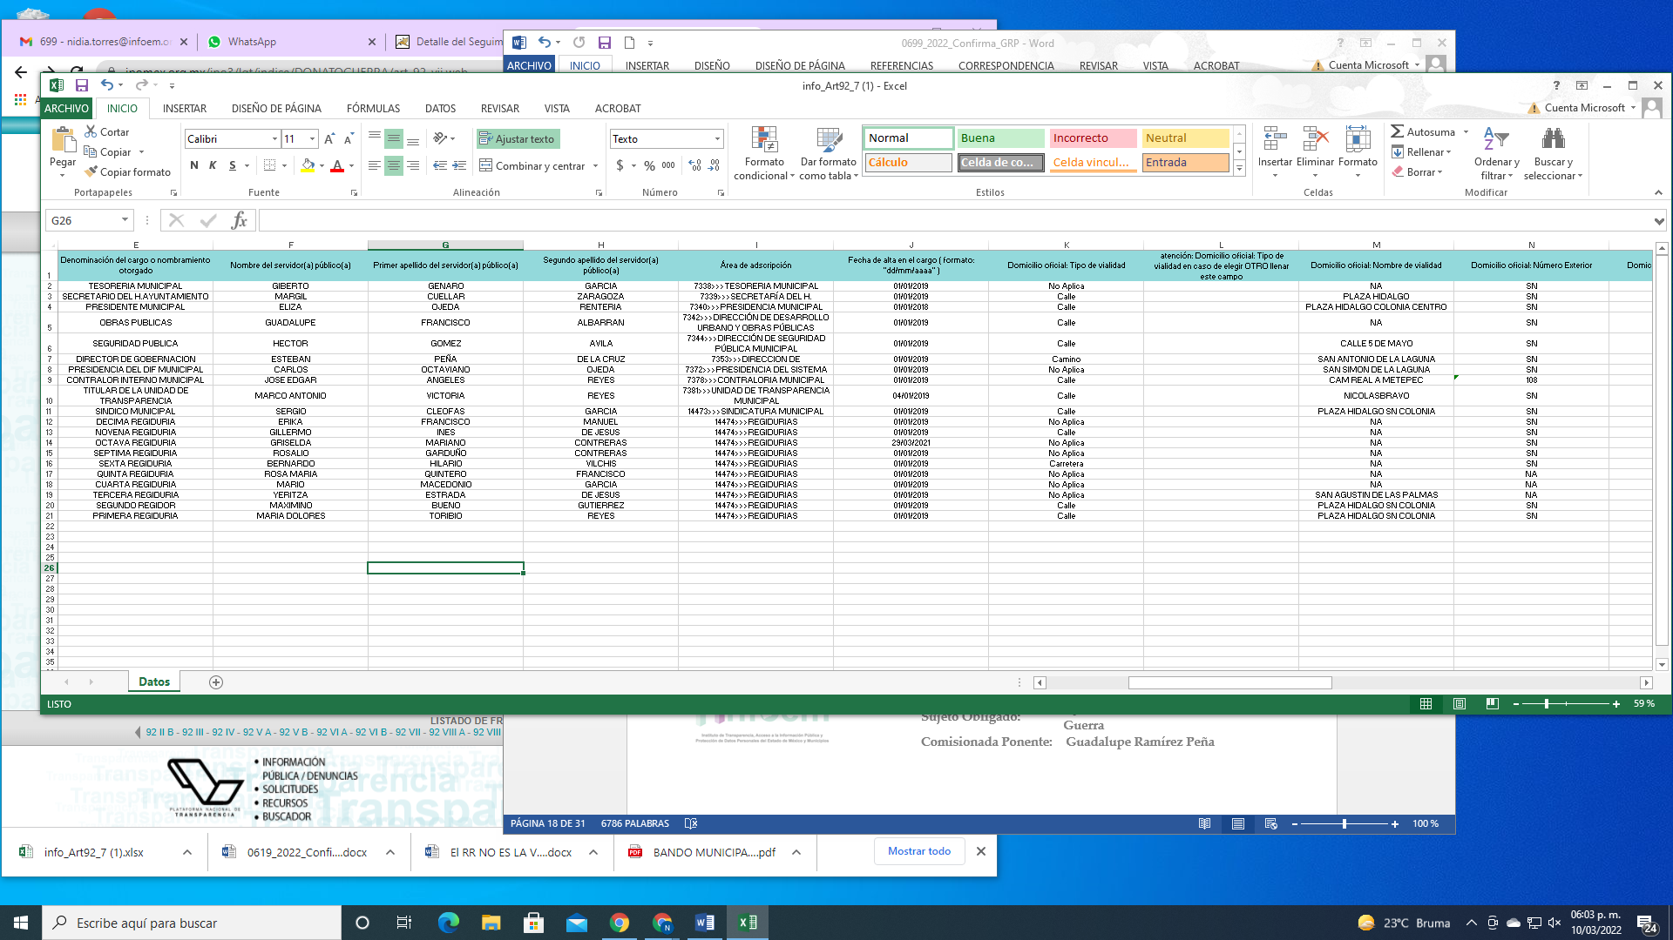
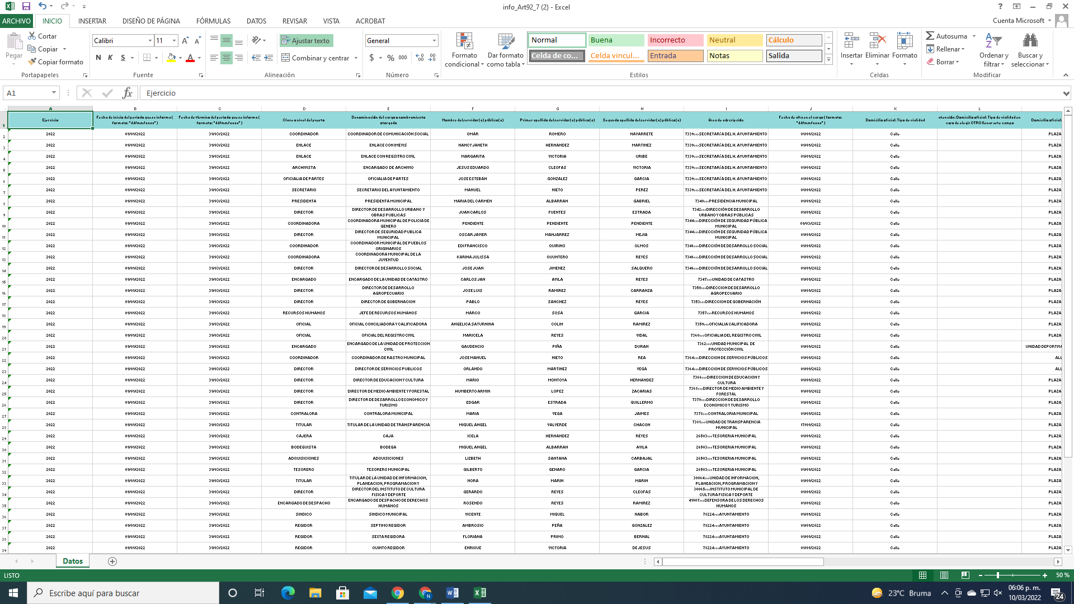
De lo anterior se advierte que dicha información contiene los siguientes datos: Ejercicio, Fecha de inicio del periodo que se informa (formato: "dd/mm/aaaa" ), Fecha de término del periodo que se informa (formato: "dd/mm/aaaa" ), Clave o nivel del puesto, Denominación del cargo o nombramiento otorgado, Nombre del servidor(a) público(a), Primer apellido del servidor(a) público(a), Segundo apellido del servidor(a) público(a), Área de adscripción, Fecha de alta en el cargo ( formato: "dd/mm/aaaa" ), Domicilio oficial, Número(s) de teléfono oficial, Extensión, Correo electrónico oficial, Área responsable de la información, Fecha de validación y Fecha de actualización.
Al respecto, conviene mencionar que, lo requerido por el RECURRENTE constituye una obligación de transparencia común, tal y como lo establece el artículo 92 fracción VII de la Ley de Transparencia, que a continuación se inserta:
“Artículo 92. Los sujetos obligados deberán poner a disposición del público de manera permanente y actualizada de forma sencilla, precisa y entendible, en los respectivos medios electrónicos, de acuerdo con sus facultades, atribuciones, funciones u objeto social, según corresponda, la información, por lo menos, de los temas, documentos y políticas que a continuación se señalan:

…

VII. El directorio de todos los servidores públicos, a partir del nivel de jefe de departamento o su equivalente o de menor nivel, cuando se brinde atención al público, manejen o apliquen recursos públicos, realicen actos de autoridad o presten servicios profesionales bajo el régimen de confianza u honorarios y personal de base.

El directorio deberá incluir, al menos el nombre, cargo o nombramiento oficial asignado, nivel del puesto en la estructura orgánica, fecha de alta en el cargo, número telefónico, domicilio para recibir correspondencia y dirección de correo electrónico oficiales, datos que deberán señalarse de forma independiente por dependencia y entidad pública de cada sujeto obligado;
…”

Asimismo, los Lineamientos Técnicos Generales para la publicación, homologación y estandarización de la información de las obligaciones establecidas en el Título Quinto y en la fracción IV del artículo 31 de la Ley General de Transparencia y Acceso a la Información Pública, que deben de difundir los sujetos obligados en los portales de Internet y en la Plataforma Nacional de Transparencia, en relación al directorio, establecen los criterios sustantivos de contenido siguientes:
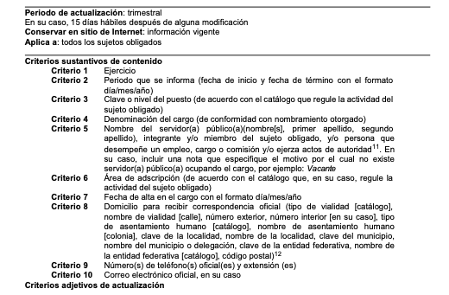
De lo anterior se advierte que el directorio conforme a los criterios sustantivos de llenado establecidos en los Lineamientos en estudio, debe contener información relativa a clave de nivel o puesto, denominación del cargo, nombre del servidor público, área de adscripción, número de teléfono y extensión, así como correo electrónico oficial, por lo que en el informe justificado, amplía su respuesta y entrega la información, observando que en el directorio se incluyen más unidades administrativas que forman parte del SUJETO OBLIGADO, como se muestra a continuación, a manera de ejemplo:
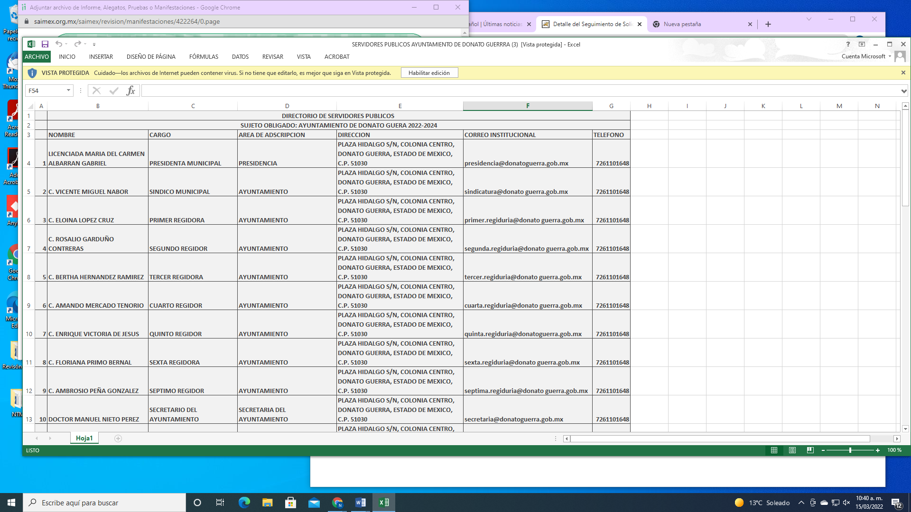
Es importante enfatizar que dicho artículo 92 fracción VII de la Ley en la materia establece que será de todos los servidores públicos a partir de jefe de departamento, o su equivalente o de menor nivel cuando brinde atención al público, por lo cual se observa que el SUJETO OBLIGADO actualizó la información en el informe justificado agregando la información de otros servidores públicos a partir del jefe de área, los cuales se encuentran contemplados en la Estructura Orgánica del SUJETO OBLIGADO, en el link: https://www.ipomex.org.mx/ipo3/lgt/indice/DONATOGUERRA/organigramas.web
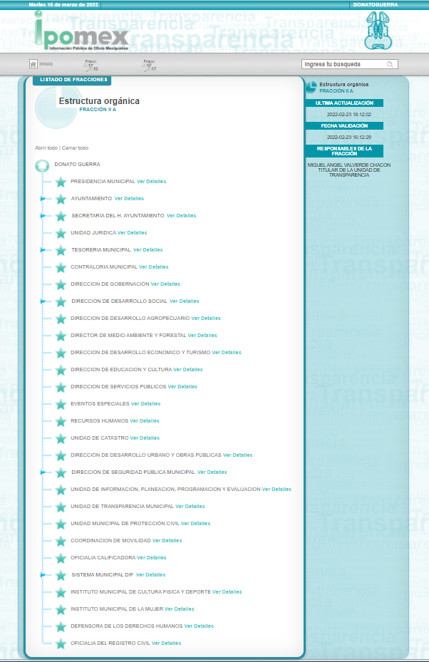

Por tanto, con el Informe Justificado presentado por el SUJETO OBLIGADO deja sin efectos, las razones y motivos de inconformidad expuestos por el RECURRENTE, relacionados con: “No se me entrego información completa, en el documento de excel que se adjunto, se manejo únicamente el directorio de directores de la administración 2022-2024, falta el demás personal que labora en el ayuntamiento,…” (sic)
Por otra parte, y en atención a los argumentos expuestos por el RECURRENTE, referente al directorio de los servidores públicos de la administración 2019-2021 donde señala: “el link que se adjunto https://www.ipomex.org.mx/ipo3/lgt/indice/DONATOGUERRA/art_92_vii.web, solamente se tienen 20 registros y la última fecha de actualización es del 31/03/2021 10:14:32. Al ser información incompleta interpongo en siguiente Recurso de Revisión.” (sic). En este sentido, los Lineamientos Técnicos Generales para la publicación, homologación y estandarización de la información de las obligaciones establecidas en el Título Quinto y en la fracción IV del artículo 31 de la Ley General de Transparencia y Acceso a la Información Pública, que deben de difundir los sujetos obligados en los portales de Internet y en la Plataforma Nacional de Transparencia, en atención a la actualización del Directorio, señalan lo siguiente:
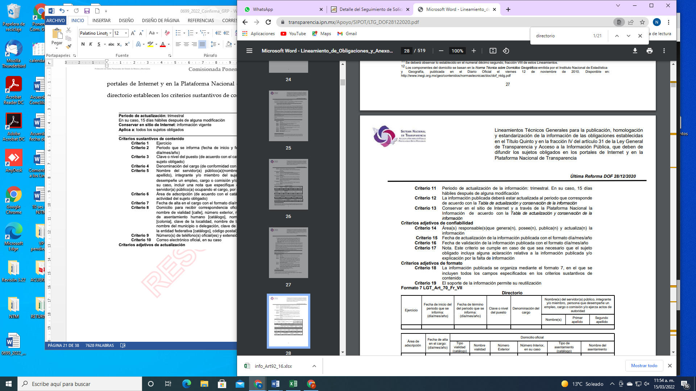
Por lo que corresponde al SUJETO OBLIGADO actualizar la información de forma trimestral o en su caso, quince días hábiles después de alguna modificación. Por lo que, considerando que al haber concluido la administración anterior (2019-2021) dicho documento no debería tener cambios, por lo que en este contexto, la misma disposición normativa refiere la Tabla de Actualización y Conservación de la Información, la cual se muestra a continuación:

Por lo anterior, se advierte que el periodo de conservación de la información es únicamente la vigente, por lo que el SUJETO OBLIGADO no tiene la obligación de guardar cada una de las actualizaciones realizadas en la fracción VII del artículo 92 de la Ley en la materia en el IPOMEX, por lo que se tiene por satisfecha la respuesta proporcionada.
Acorde a lo precedente, de conformidad con lo anterior, podemos apreciar que si bien EL SUJETO OBLIGADO fue omiso en satisfacer en un primer momento el derecho de acceso a la información del RECURRENTE, al hacer entrega parcial de la información, posteriormente en la etapa de manifestaciones, subsana su actuar, al hacer entrega de la información requerida por el RECURRENTE, en consecuencia, resulta de observancia lo establecido en la fracción III del artículo 192 de la Ley de Transparencia y Acceso a la Información Pública del Estado de México y Municipios vigente, que a la letra señala:
“Artículo 192. El recurso será sobreseído, en todo o en parte, cuando una vez admitido, se actualicen alguno de los siguientes supuestos:
(…)
III. El sujeto obligado responsable del acto lo modifique o revoque de tal manera que el recurso de revisión quede sin materia;
(…)

(Énfasis añadido)

Precepto normativo, que consagra la procedencia para sobreseer el recurso de revisión cuando una vez admitido, el SUJETO OBLIGADO modifique o revoque su acto, de tal manera que el recurso de revisión quede sin materia, circunstancias que acontecieron y quedaron claramente demostradas.
En resumen, el SUJETO OBLIGADO dio respuesta completa a la solicitud de acceso a la información pública del RECURRENTE; aunque ello haya sido de manera posterior a su respuesta inicial; dejando con ello sin materia el presente recurso de revisión, actualizándose entonces la causal prevista en la fracción III del artículo 192 de la Ley de la Materia vigente en la Entidad, antes transcrita.
Siendo el sobreseimiento un acto que da por terminado el procedimiento administrativo de impugnación sin resolver el fondo de la cuestión planteada, por presentarse causas que impiden a la autoridad referirse a lo sustancial de lo planteado por el recurrente, los efectos del sobreseimiento son los dar por concluido el recurso administrativo sin entrar al estudio de fondo del asunto de que se trate; lo anterior con apoyo en el criterio del Poder Judicial de la Federación con rubro:
“SOBRESEIMIENTO, NO PERMITE ENTRAR AL ESTUDIO DE LAS CUESTIONES DE FONDO

Localización: 213609. II.2o.183 K. Tribunales Colegiados de Circuito. Octava Época. Semanario Judicial de la Federación. Tomo XIII, Febrero de 1994, Pág. 420
Cuerpo de tesis: No causa agravio la sentencia que no se ocupa de los razonamientos tendientes a demostrar la inconstitucionalidad de los actos reclamados de las autoridades responsables, que constituyen el problema de fondo, si se decreta el sobreseimiento del juicio.” (Sic)

Cabe destacar que la decisión de este órgano colegiado de sobreseer el recurso de revisión no implica una limitación o negación a la justicia, según lo ha establecido el Poder Judicial Federal, en el criterio que es aplicable por analogía, con rubro:
“DESECHAMIENTO O SOBRESEIMIENTO EN EL JUICIO DE AMPARO. NO IMPLICA DENEGACIÓN DE JUSTICIA NI GENERA INSEGURIDAD JURÍDICA”
Cuerpo de la tesis: Cuando se desecha una demanda de amparo o se sobresee en el juicio, ello no implica denegar justicia ni genera inseguridad jurídica, ya que la obligación de los tribunales no es tramitar y resolver en el fondo todos los asuntos sometidos a su consideración en forma favorable a los intereses del solicitante, sino que se circunscribe a la posibilidad que tiene cualquier individuo de acudir ante los órganos jurisdiccionales, con su promoción (demanda), a la cual debe darse el trámite acorde a las formalidades rectoras del procedimiento respectivo, dentro de las cuales el legislador previó las causales de improcedencia y sobreseimiento. Así, cuando el juzgador o tribunal de amparo se funda en una de ellas para desechar o sobreseer en un juicio, imparte justicia, puesto que el acceso a ella no se ve menoscabado, sino que es efectivo, ni se deja en estado de indefensión al promovente, no obstante sea desfavorable, al no poder negar que se da respuesta a la petición de amparo, con independencia de que no comparta el sentido de la resolución, dado que de esa forma quien imparte justicia se pronuncia sobre la acción, diciendo así el derecho y permitiendo que impere el orden jurídico.” (Sic)
Así, con fundamento en lo prescrito en los artículos 5, párrafos trigésimo, trigésimo primero y trigésimo segundo, y fracciones IV y V de la Constitución Política del Estado Libre y Soberano de México; 2, fracción II, 29, 36, fracciones I y II, 176, 178, 179, 181, 185, fracción I, 186 y 188 de la Ley de Transparencia y Acceso a la Información Pública del Estado de México y Municipios, este Pleno:

- R E S U E L V E
PRIMERO. Se SOBRESEE el recurso de revisión 00699/INFOEM/IP/RR/2022, por que al modificar la respuesta, el recurso de revisión quedó sin materia, en términos de lo expuesto en el Considerando Tercero de la presente resolución.
SEGUNDO. Notifíquese vía SAIMEX la presente resolución a la Titular de la Unidad de Transparencia del SUJETO OBLIGADO, para su conocimiento.

TERCERO. Notifíquese, vía SAIMEX al RECURRENTE la presente resolución y hágase del conocimiento que en caso de que considere que la presente resolución le causa algún perjuicio, podrá promover el Juicio de Amparo en los términos de las leyes aplicables, de acuerdo a lo estipulado por el artículo 196 de la Ley de Transparencia y Acceso a la Información Pública del Estado de México y Municipios.

ASÍ LO RESUELVE, POR UNANIMIDAD DE VOTOS EL PLENO DEL INSTITUTO DE TRANSPARENCIA, ACCESO A LA INFORMACIÓN PÚBLICA Y PROTECCIÓN DE DATOS PERSONALES DEL ESTADO DE MÉXICO Y MUNICIPIOS, CONFORMADO POR LOS COMISIONADOS JOSÉ MARTÍNEZ VILCHIS, MARÍA DEL ROSARIO MEJÍA AYALA, SHARON CRISTINA MORALES MARTÍNEZ, LUIS GUSTAVO PARRA NORIEGA Y GUADALUPE RAMÍREZ PEÑA, EN LA DÉCIMA SEGUNDA SESIÓN ORDINARIA, CELEBRADA EL TREINTA DE MARZO DE DOS MIL VEINTIDÓS, ANTE EL SECRETARIO TÉCNICO DEL PLENO, ALEXIS TAPIA RAMÍREZ.

